Guía de Trabajo 3° y 4° Básico
Ciencias Naturales – Educación Física
Semana 19

O.A (Ciencias): Identificar nuestras emociones en el periodo de la pandemia y expresarlas.
O.A (Ed. Física): Incentivar el desarrollo de la creatividad y habilidades motrices a través de la creación de implementos deportivos reciclados.
Padres y apoderados dentro de lo posible ruego enviar al correo cienciasnaturales.cnt@gmail.com, fotos sobre el avance de los estudiantes en las guías/trabajos de ciencias de la semana 19. Lo mismo en caso de dudas con actividades de las guías.
La emocionalidad y nuestra salud.

Las emociones son extremadamente relevantes para el desarrollo humano en todas sus áreas, incluso en la salud, ya que pueden fortalecer o deprimir nuestras defensas. Por lo cual siempre es bueno expresarlas y darlas a conocer de la mejor forma posible.
La siguiente actividad es totalmente personal y voluntaria, debes elegir una silueta (la que prefieras) y pintarla según como te sientas. Luego explica brevemente que significa cada color que utilizaste.
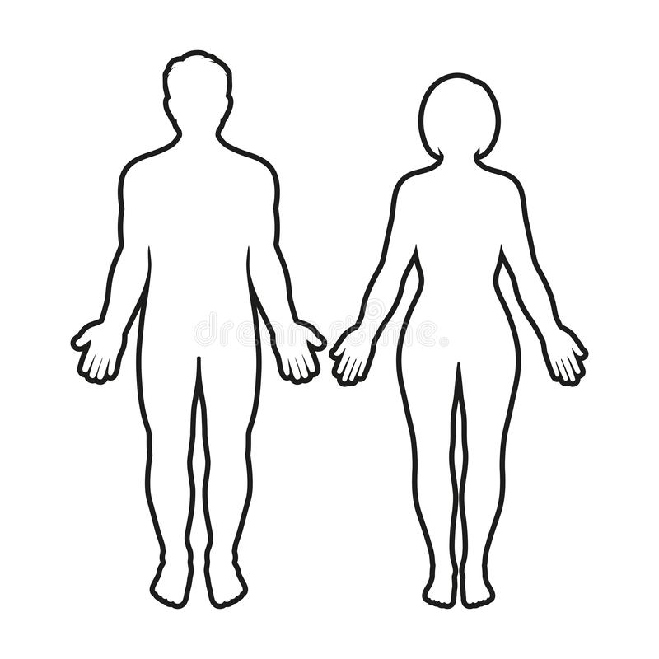

Estimados Padres y Apoderados:
Como parte del proceso de aprendizaje, es necesario para los profesores conocer el avance de sus estudiantes, para así poder conocer qué dificultades están teniendo y resolver cómo ayudarlos a alcanzar los objetivos.
Es por esta razón que solicito, en la medida de lo posible, hacer llegar las Guías de Trabajo realizadas hasta el momento, por medio de fotografías a mi correo electrónico educacionfisica.cnt@gmail.com indicando en el “asunto” nombre y curso.
1.- (Actividad con los Padres) Es momento de generar tu stock de materiales para la realización de tus actividades deportivas en el hogar. Para ello deberás buscar elementos reciclados en tu hogar y darle vida para ser utilizados como implementos deportivos. La idea principal es que puedas crear tus materiales para un circuito en el hogar con diferentes elementos a tu elección para la práctica de actividad física en familia.
Aquí te dejo algunos ejemplos; recuerda mandar una foto de tus implementos ya terminados.
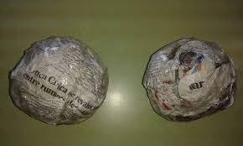
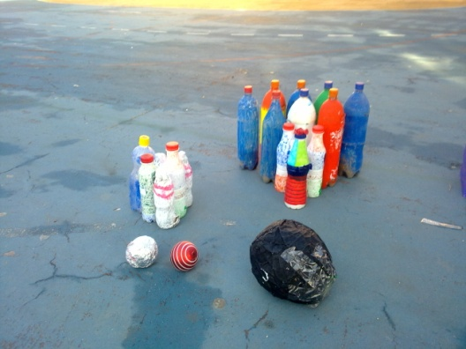
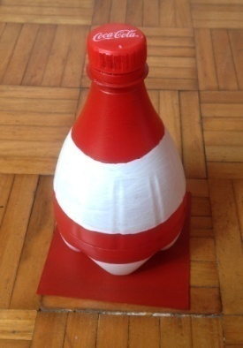
Un abrazo Tío Cristóbal

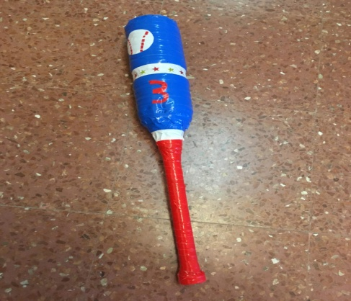
Conos con botellas Conos con botellas y pelotas con papel Pelotas con papel de diario y cinta adhesiva
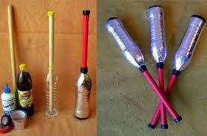
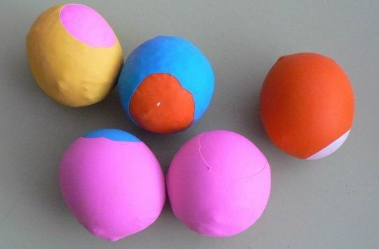

Bate de beisbol: botella, madera, cinta adhesiva. Malabarismo: con pelotas de globos llenas de arena.
Mazas de malabares: con botellas y palos de escoba.

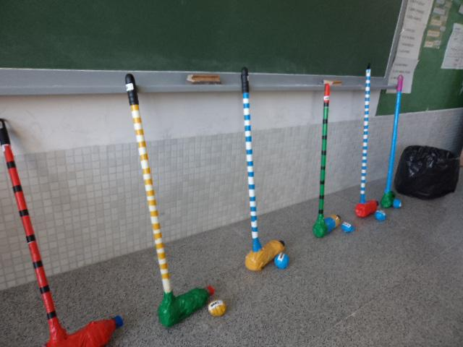
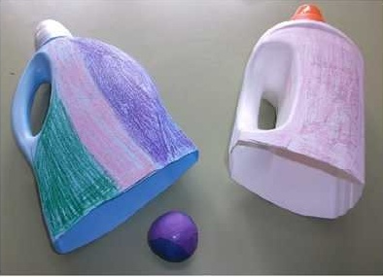

Atrapa pelotas: Bidón de plástico y pelota de globo. Palo de Hockey: Palo escoba, botella plástica, cinta adhesiva.

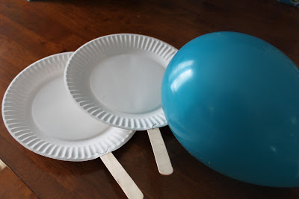
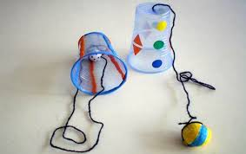

Emboque: Vasos plásticos, lana, pelota globo. Tenis: Platos de cartón, palos de helado grande, globo.

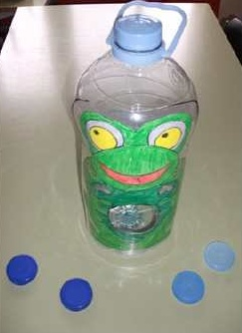

Lanzamiento dirigido: Bidón tapas de bebidas, tijeras.

Importante: Esta guía es fundamental para el desarrollo integral del estudiante; te invito a revisar otras actividades en nuestra plataforma de instagram tallerescnt (recuerda enviar en mensaje nombre del alumno y curso para ser aceptado).

